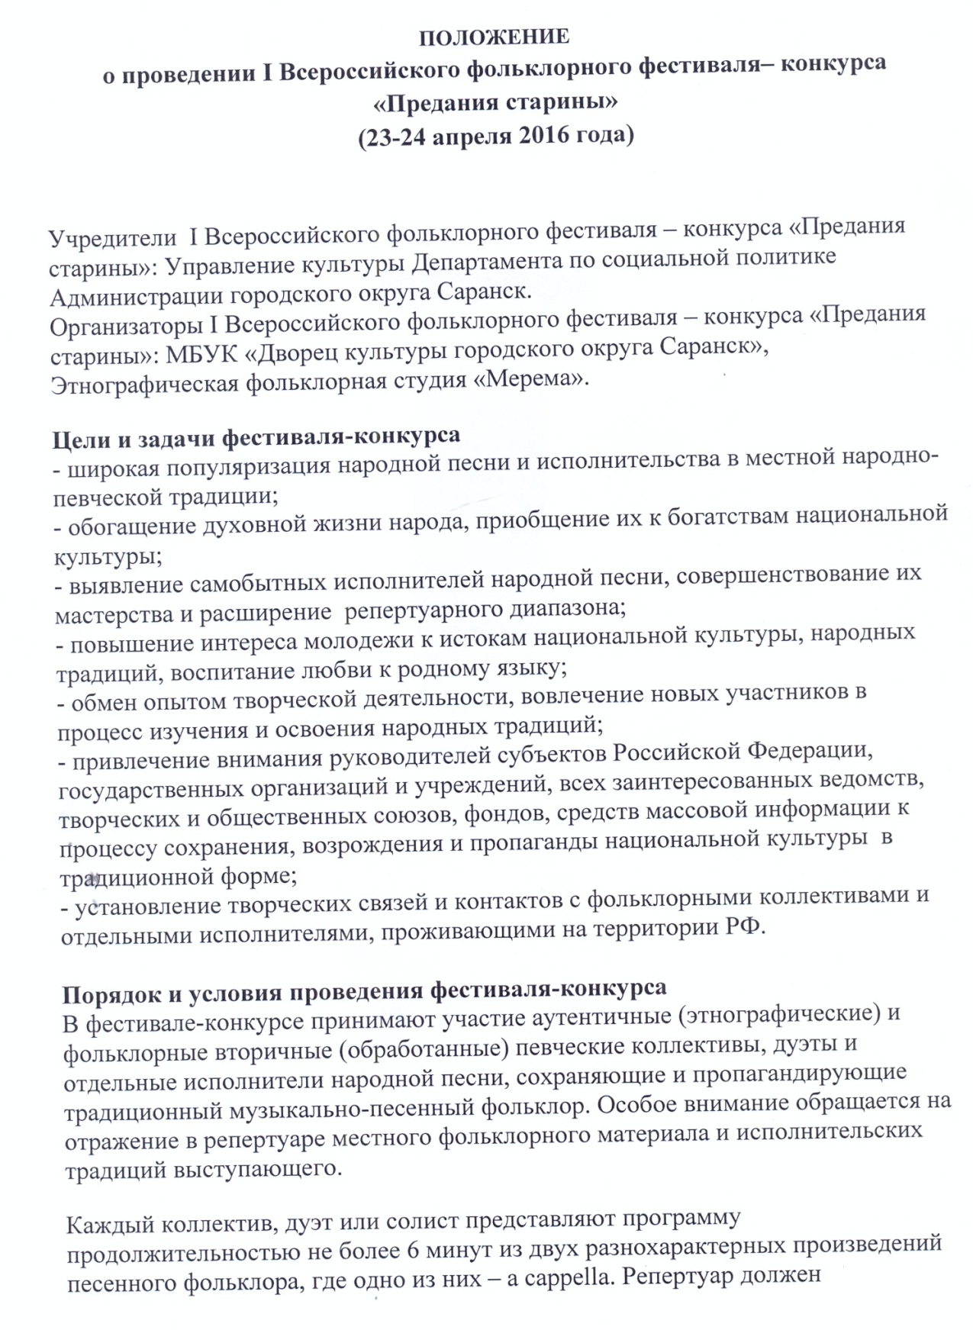

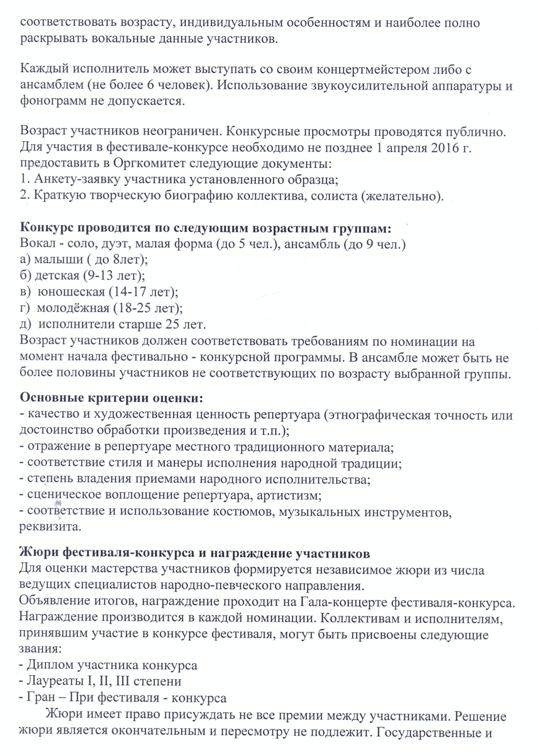

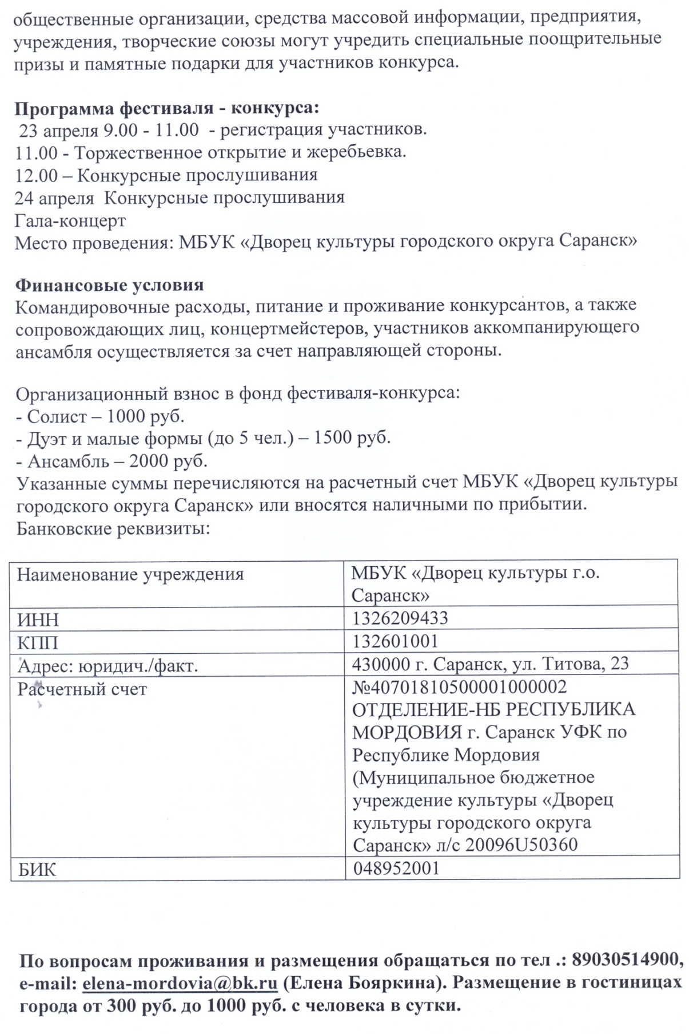

Приложение
ЗАЯВКА-АНКЕТА
участника I Всероссийский фольклорный фестиваль – конкурс исполнителей народной песни «Предания старины»
- Регион_____________________________________________________________________
- Название коллектива (ФИО солиста)_______________________________________________
- Количество участников коллектива (с указанием ФИО и даты рождения):_______________
- Количество сопровождающих:________________________________________________
- Возрастная группа:___________________________________________________________
- Краткая творческая характеристика коллектива (солиста):_____________________________
- Ф.И.О. руководителя:_______________________________________________________
- Рабочий телефон руководителя, электронный адрес (по желанию указать номера домашнего и мобильного телефонов):___________________________________________
- Ф.И.О. концертмейстера:_____________________________________________________
- Вид аккомпанемента:________________________________________________________
- Репертуар (название произведения, жанр, место записи, хронометраж и т.п.):__________
- Учреждение, от которого выдвигается участник:___________________________________
- Почтовый адрес учреждения:_________________________________________________
- Телефон, факс учреждения:_____________________________________________________
- Электронный адрес учреждения:______________________________________________
«__» __________ 2016 г.
____________________
(подпись, печать)

